**國際原油價格與台灣航空業之關係探討**

**The Case Study of Relationship between Crude Oil Price and**

**Taiwan Aviation Industry**

學校系所: 國立台北大學統計學系

(Department of Statistics, National Taipei University)

410478003 統計四 沈岳樺

410578053 統計四 王勃淵

410578068 統計四 陳威傑

410678005 統計三 趙泓鈞

指導教授: 林財川 教授

**Abstract**

This study aims to investigate the relationship between airline income and crude oil price. In this study, two airline companies, such as China Airlines and Evergreen Air, are studied. This study uses the international crude oil prices from the first quarter of 2008 to the third quarter of 2019 as exogenous variables and analyze the operating income and net profit before tax of China Airlines and Evergreen Airlines separately. In the aspect of operating income, through the result of Granger’s causality test, we found out that the international crude oil price is not an exogenous variable for the operating income, thus, we construct a VAR model instead of a VARX model. In terms of net profit before tax, through Granger causality test, we found that when international oil prices change, net profit before tax will be affected in the opposite direction, therefore we construct a VARX model. After comparing with the AR model, the VARX model with the smallest RMSE was selected as the final model of net profit before tax.

**摘要**

本分析主要為探討國際原油價格對台灣航空公司營業狀況的影響。使用自2008年第一季起，到2019年第三季的國際原油價格做為外生變數，而以中華、長榮兩家航空公司的營業收入與稅前淨利分別進行分析。營業收入方面，透過Granger因果關係檢定的結果，發現國際原油價格並非營業收入的外生變數，因此建立了向量自迴歸模型，而非VARX模型。而向量自迴歸模型的RMSE較AR模型來得大，所以選擇AR模型來建立營業收入的估計式。在稅前淨利方面，透過Granger因果關係檢定，發現當國際油價變動時，稅前淨利確實會受到影響，而兩者的關係呈反向變動，因此建立了VARX模型。在與AR模型比較過後，選定了RMSE最小的VARX模型做為稅前淨利的最終模型。

**前言 (Introduction)**

連假期間，舉凡寒假、暑假及春節等，皆為國人旅遊的旺季。而現今國人們的出遊選擇也不如以往，僅僅只侷限於國內，而是嚮往孔子的浪漫而周遊列國，進而使得台灣的航空業蓬勃發展。對於想出國旅遊的民眾來說，機票的價格亦為非常重要的一點，多家廉價航空的出現，促使航空業之間的競爭愈發激烈，即便假期兩三日，也能讓民眾對於出國旅遊趨之若鶩。

在運輸業中，原油─作為近代重要能源的根基，被21世紀的各個國家密切管理與關注，快速帶動近代社會的發展。原油價格的變化如何影響公司，是現代企業的重點之一；特別是在能源消耗較為大量的行業中，這一直是相關企業管理者和投資者的重要課題。對於大多數航空公司而言，燃油成本通常是僅次於勞動力成本的第二高支出。但是，與勞動力成本的相對穩定不同，燃油成本缺乏彈性並且常會因為各種原因發生劇烈波動。

油價的波動，連帶會使得各種物價受到其間接的影響。直覺上會認為：油價上漲會使得成本增加，連帶導致各種物價上漲；反之油價下跌卻不會使物價隨之下降。例如：大眾運輸交通工具的票價因油價上漲而調漲的狀況反覆發生，卻鮮有伴隨油價下跌而降價的情況。在該現象的一來一往之中，我們對於廠商的收益與利潤，究竟是增加或者減少感到興趣，於是我們挑選最直觀的營業收入與稅前淨利來進行時間序列分析，嘗試一窺該現象於台灣的航空業之上被觀測到的可能性，並建構時間序列模型，以期預測未來台灣航空業的發展。

本次選取台灣最具代表性的兩家航空公司作為分析對象，分別為中華航空（China Airlines）以及長榮航空（Evergreen Airlines）。利用此兩間航空公司2008至2019年之營業收入與稅前淨利，與國際油價的漲跌之間的關聯性進行分析。由於我們所討論的變數─營業收入、稅前淨利、國際原油價格，皆為時間序列資料，因此我們採用時間序列單維度的差分整合移動平均自迴歸模型（Autoregressive Integrated Moving Average Model, ARIMA）及向量自迴歸模型（Vector Autoregression, VAR），並留下最近一年，也就是2019年的資料來作為驗證集，藉以評估模型的適合度。

**文獻回顧（Literature Review）**

國際間有許多關於原油價格與企業營收入之研究。(Lemke and Gabrys 2008) 利用時間序列分析的ARIMA模型，研究並比較航空業收入的預測和預測組合方法。根據 (Narandaran, Hamid et al. 2016) 的結果，VECM模型與VAR模型研究結果皆表明，匯率變動對於股價，國泰航空公司和中華航空公司的燃油價格會對利率風險產生實質性的影響。

根據 (Lyu and Chang 2017)，國際原油價格具有重要的經濟意義和政治意義，原油價格預測研究具有深遠的意義。影響國際原油價格的因素很多。在本文中的研究使用Eviews9.0，建立了ARIMA模型，並以其進行WTI油價的預測。對國際原油價格的預測研究具有一定的指導意義。

而 (Alsinglawi, Al Wadi et al.) 這項研究主要使用了1978年至2016年期間的收益之時間序列資料，進行了在安曼證券交易所（ASE）上市的公司的收益估計與預測，其資料摘自公司的年度報告。透過小波轉換（Wavelet Transformation）分解資料並檢測波動和輸出值。接著建立ARIMA模型並估計模型參數 $p, d, q$，結果表明ARIMA模型的MASE和RSME皆為最低值，得出了ARIMA模型的預測準確度較高的結論。最終得出：在未來的財務年度中，公司的收入會呈現緩慢增長的趨勢。

以上的文獻查找、歸納，對於我們的研究有不少啟發，舉例來說─與收益相關的研究幾本上皆是以量化過後的值進行分析，但尚未發現到帶入國際原油價格變動的文獻，因此仍具有許多探討的空間，故我們將國際油價列入模型考量。再來變數的挑選上，可以發現應變數上能使用的指標其實不少，但我們選擇聚焦於「營業收入」與「稅前淨利」等兩者做為指標，避免討論過多變數而導致分析失焦。

**資料與研究方法（Data & Research Methodology）**

首先，由於資料值域範圍過於寬廣，因此我們將所有資料進行對數線性轉換（Log Transformation），使值域能被控制在較小的範圍內。將轉換過後的資料進行視覺化，觀察資料的趨勢與型態，藉此決定分析方向。接著對資料進行結構性變動（Structural changes）以及單根檢定。接著對資料進行向量自迴歸模型的配適並進行模型選擇，觀察模型下變數之間的因果關係與影響。最後則進行單維度的模型配適，檢測是否有一致性的結果。

結構性變動可能造成在時間序列的分析上，整體模型的配適出現錯誤，所以我們選擇對結構變動點做Chow檢定 (Chow 1960)，若存在結構變動點，則再針對變動點進行資料切割。根據文獻內容的系統性介紹，我們可以得知Chow檢定的主要目的即為檢測兩組不同資料的線性迴歸之係數是否相等，而該檢定在時間數列的領域上，常被利用來檢定資料是否有結構變動點的出現。在時間數列上，其假說如式(1)。

|  |  |
| --- | --- |
| $$\left\{\begin{aligned}H_{0}: No Structural changes \\ H_{1}: Structural changes \end{aligned} \right.$$ | (1) |

時間序列的資料分為定態（Stationary）與非定態（Non-stationary）等兩種資料型態。時間序列的分析假設上，假設所有資料皆為定態。而定態又分為強定態（Strong stationary）跟弱定態（Weak stationary）兩種。強定態是指資料為一隨機過程（Stochastic process），且不隨時間改變，也就是當期資料與過去資料（或者未來）沒有顯著有關，則加入時間進行分析便沒有實質上的意義。因此在時間序列分析上，多採用弱定態做為分析假設，弱定態定義為式(2)。

|  |  |
| --- | --- |
| $$\left\{\begin{aligned}E\left(X_{t}\right)=μ, ∀t∈N \\ V\left(X_{t}\right)=σ^{2}<∞, ∀t∈N \\ Cov\left(X_{t}, X_{t-k}\right)=γ\left(k\right), ∀t, k∈N \end{aligned}\right.$$ | (2) |

而大部分的經濟相關變數會有隨機趨勢（Stochastic Trend），使得模型有單根，也就是非定態，因此需要對資料進行差分（difference），以去除趨勢效果，使得資料成為差分後定態（difference stationary）的狀態。在時間序列上，我們通常會以增廣Dickey-Fuller單根檢定（Augmented Dickey-Fuller Unit Root Test），檢驗模型是否有單根，該檢定的虛無假說（Null Hypothesis）與對立假說（Alternative Hypothesis）如式(4)。

|  |  |
| --- | --- |
| $$\left\{\begin{aligned}H_{0}: Nonstationary \left(Unit Root\right) \\ H_{1}: Stationary (No Unit Root)\end{aligned} \right.$$ | ($SEQ Equation \backslash * ARABIC$ $3$) |

模型通常分為

1. 無常數項的隨機漫步模型（Zero mean model）
2. 有常數項的隨機漫步模型（Single mean model）
3. 趨勢模型（Trend model）

以上三種模型皆適用增廣Dickey-Fuller單根檢定方法，而當檢定結果不拒絕虛無假說時，則可對該筆資料進行d階差分，使之成為定態，則稱此變數的整合階次為d次，表示為Ι(d)。

自迴歸移動平均模型（Auto-Regressive and Moving Average model, ARMA），為時間序列的基礎模型，諸多時間序列模型皆可以其做為基礎進行推廣應用。ARMA模型可以拆解成自迴歸模型（Auto-Regressive model, AR），與移動平均模型（Moving Average model, MA）等兩種模型。其中MA模型為當期殘差項ϵt，與過去q期或者未來qfuture期的殘差項ϵt-k 之加權平均所得，但由於未來的資料以目前的條件來說是不可觀測的，因此本分析後面的時間皆以過去時間資料進行說明。MA模型可表示為式(4)，落後的期數至多為q期，稱為MA(q)模型，其中 $iid$ 代表ϵt為獨立且有相同分布的變數（Independent and Identically Distributed）。而AR模型為，將自身過去p期的資料做為當期資料的解釋變數，進行配適的模型，可表示為式(5)，稱為AR(p)模型。將MA模型與AR模型重新組合，即可表示為式(6)。即前面所述的ARMA，自身過去的資料為p期，殘差項為q期，此模型稱為ARMA(p, q)模型。我們可將ARMA改寫為式(7)。其中的L為落後運算元，即為落後的期數，而常數項c（模型的平均數）可藉由推導得知，對每一期的Yt均減去c後，其依舊會符合該等式，因此該式並非沒有常數項，而是減去了常數項後，常數項為0，故可以不必寫出。使用 $Σ$（連加）符號，可將式(7)表示更為精簡易懂的式(8)。

|  |  |
| --- | --- |
| $$Y_{t}=c+ϵ_{t}+θ_{1}ϵ_{t-1}+…+θ_{q}ϵ_{t-q}, ϵ_{t}\sim ^{iid}(0, σ^{2})$$ | (4) |

|  |  |
| --- | --- |
|  | (5) |

|  |  |
| --- | --- |
|  | (6) |

|  |  |
| --- | --- |
|  | (7) |

|  |  |
| --- | --- |
|  | (8) |

當ARMA模型有單根存在時，即代表有部分的β 恰好等於1，則可將ARMA模型的表示式改寫成式(9)，稱為ARIMA(p, d, q)模型（Auto-Regressive Integrated Moving Average model），其中的d為單根數量。而當ARMA模型存在季節之間的趨勢時，可以將ARMA模型表示成式(10)，其中s為季節的週期，稱為ARMA(p, q)s模型。當季節模型在各期皆對該期前後的資料有ARMA模型，是為相乘模式的ARMA模型。若除了相乘模式以外，亦有單根，則數學式為式(11)，其中的C為單根相乘後的平均值，可表示為ARIMA(p, d, q) x (P, D, Q)s。

|  |  |
| --- | --- |
|  | (9) |

|  |  |
| --- | --- |
|  | (10) |

|  |  |
| --- | --- |
|  | (11) |

透過前面所提到的模型，佐以自我相關函數(Auto-Correlation Function, ACF)，以及偏自我相關函數(Partial Auto-Correlation Function, PACF)，我們便可以進行模型的選擇。判別準則可參考表1所呈現的內容，具體上可以繪出ACF與PACF的圖形以及各自的信賴區間來進行選擇。

表1 模型判斷準則

|  |  |  |
| --- | --- | --- |
| ACF | PACF | 模型 |
| q期後截斷 | 指數絕對值遞減 | MA(q) |
| 出現於第p期 | 指數絕對值遞減 | AR(p) |
| 指數絕對值遞減 | 指數絕對值遞減 | ARMA(p, q) |

又或者使用常見的赤池信息量準則（Akaike Information Criterion, AIC），以及貝氏信息量準則（Bayesian Information Criterion, BIC亦稱做Schwarz Information Criterion, SIC），進行選模，兩者的數值皆為越小越好。

決定模型之後，便可以對未知參數進行估計。依據模型的選擇以及決策的不同，會使用不同的估計方法。適用於AR模型的常見估計方法為Yule-Walker Estimation、Burg Estimation；而適用於MA與ARMA的估計方法為Hannan-Rissanen Estimation、Innovations Algorithm；至於統計上常見的估計方法，也就是最大概似估計法（Maximum Likelihood Estimation, MLE）、最小平方估計法（Least Square Estimation, LSE），則是適用於全部的模型。

接著須對提出的模型進行殘差診斷，觀察該模型的殘差是否符合白噪音（White Noise），也就是 $iid$ 的模型假設。若殘差為符合該假設且為常態分配，則該模型的模型選擇為合適的模型。若該模型的殘差不符合常態，則須重新檢驗選模過程，確認模型選擇的過程是否正確，又或者存在更佳的模型。常見的殘差診斷方法為利用Q統計量對殘差ϵ進行檢定。而該模型的虛無假說與對立假說為式(12)。當虛無假說被拒絕時，則代表該模型的殘差不符合定態；反之，則可以進行下一步，也就是對模型的殘差平方ϵ2進行單根檢定。若檢定過後發現殘差平方並不為常態，則需配適廣義自回歸條件變異數模型（Generalized Auto-Regressive Conditional Heteroskedasticity model, GARCH）。也就是對殘差的平方再次進行ARMA模型的配適，將殘差的平方的時間趨勢再次過濾出來，並且建成模型。加上先前配適的ARIMA模型，最終模型稱為ARIMA(p, d, q) – GARCH(P, Q)模型。

|  |  |
| --- | --- |
| $$\left\{\begin{aligned}H_{0}: ϵ_{i}=0, ∀i∈N \\ H_{1}: ϵ_{i}≠0, ∀i∈N\end{aligned}\right.$$ | (12) |

而多維度的時間序列模型即為單維度模型的推廣，但是在單根檢定後，若資料皆有單根，則可以進行共整合（Cointegration）檢定，亦稱做Johansen檢定。Johansen檢定有兩種類型，分別為追踪檢定、特徵值檢定等兩種。檢定的內容略為不同，追踪檢定的假說如式(13)，其中r為共整合次的數量，而追蹤檢定的檢定順序會以 $k=1, 2, …$ 的順序逐次進行，以第一次不拒絕虛無假說的結果做為 $r$ 的估計值。

|  |  |
| --- | --- |
| $$\left\{\begin{aligned}H_{0}: r≤k, ∀k∈N \\ H_{1}: r=k, ∀k∈N\end{aligned}\right.$$ | (13) |

最大特徵值檢定的虛無假說與追蹤檢定相同，但以 $r+ 1$ 取代原本的 $r$ 值進行檢定。該檢定旨在檢測多維度變數之間是否有長期相關，若有長期相關(Yule 1926)，則可以將資料進行共整合，並配適向量誤差修正模型（Vector Error Correction Models, VECM）接著進行後續的分析與預測。若單根檢定後並非皆有單根的情況，又或者共整合檢定過後，不適合做共整合，則可以對不含有單根，也就是全為定態的模型，直接進行p階的向量自回歸模型（Vector Auto-Regression model, VAR）的配適，又或者簡單的對所有變數進行差分過後，再配適向量自回歸模型。

在多維度模型配適過後，若有相同時期，並且可能為導致該VAR模型成因的資料，則可利用該資料對已配適出的模型進行Granger因果分析（Granger Causality Test），藉此辨別該資料是否對該模型中的變數有因果關係，而配適出來的模型稱做VARX(p, px)，其中p為配適VAR模型時，所選定的期數；px為導致模型成因的資料之落後期數，可以根據AIC或者其他準則選擇。在VARX模型中，新進的變數稱為外生變數（Exogenous variables），為原始VAR模型變數以外的變數；原始VAR模型的變數則被稱為內生變數（Endogenous variables），指原本就在模型內的變數。若檢定結果為因果關係存在，則可以繪出並觀察衝擊反映函數（Impulse Response Function, IMF）的圖形，以此進一步解釋所配適出的模型的意義，觀察外生變數進入後，內生變數會產生的變化。

最後，若有保留的資料，則可以進行模型適合度的檢測。統計上通常會以誤差均分根（Root Mean Square Error, RMSE）來檢測模型的適合度，其值越小，通常代表預測能力越為準確。其他常用的方法如：平均誤差絕對值（Mean Absolute Error, MAE）、平均誤差百分比（Mean Absolute Percentage Error, MAPE）亦可以使用來進行檢測。評估模型是否合適後，便能進行最終的預測步驟。

根據 (Box and Pierce 1970) 所提出的方法，時間序列的模型建立可以分為以下的四個步驟：

1. 模型識別（Identification）
2. 參數估計（Estimation）
3. 模型診斷（Diagnostic）
4. 模型預測（Forecasting）

以下的實例分析將會根據該步驟，進行時間序列分析。

**實例分析 (Data Analysis)**

本分析使用了長榮航空（EVA Air）與中華航空（China Air），2008年第一季（2008Q1）至2019年第三季（2019Q3）的營業收入（Operating Income）與稅前淨利（Net Income before Tax）季度資料，一併取得了相同時期的國際油價季度資料，總共有47筆資料。而我們將最後一年，也就是2019年的資料做為預測的測試集（Validation Set），用以計算模型的RMSE。本分析中的航空公司資料來自於兩間公司的財務報表，而國際油價取自Fred Economic data（來源：<https://fred.stlouisfed.org/series/POILBREUSDM>）網站。

首先我們進行資料視覺化，決定分析進行方向。由於資料的尺度差異相當大，因此進行了資料標準化（Normalization）以便觀察所有資料的趨勢，與判斷其間的關係。圖1為營業收入、國際油價與時間的關係圖，圖2為稅前淨利、國際油價與時間的關係圖。

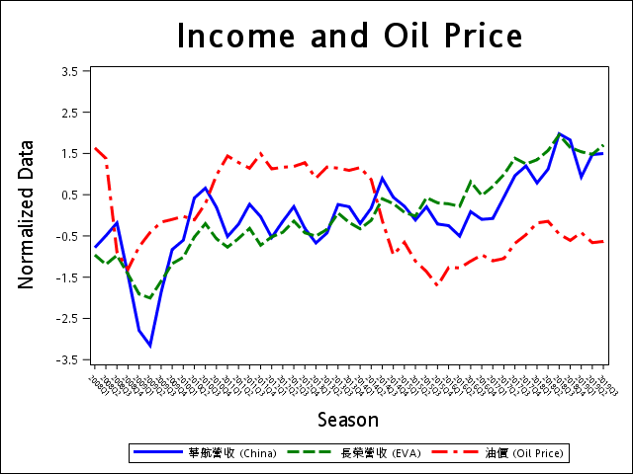

圖1 航空公司營收與油價波動

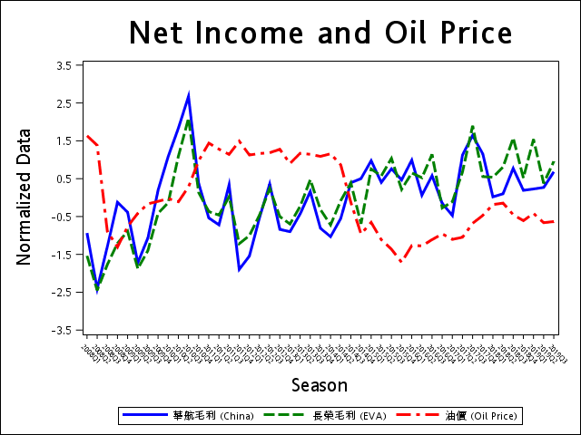

圖2 航空公司淨利潤與油價

藉由視覺化，我們察覺營業收入與稅前淨利分別於不同時期有可能出現結構變動。因此對其分別進行結構性變動的檢定，發現營業收入與稅前淨利分別於2009Q3與20010Q4分別有結構變動，在結構與時間皆為一致的前提考量下，我們決定將2009Q3（含）以前的資料刪去─由於我們認為2008Q1至2009Q3的期數並不足夠，不適合另外進行時間序列的分析，因此我們將其直接刪去。

在對原始資料進行刪修後，對於稅前淨利有負值的變數全部加上該變數的最小值，使得接下來要分析的資料不會出現負值，確保進行時間序列分析時，不用再處理負值的問題；接著再加上1，保證在接下來的對數轉換後不會有負無限大的情況出現。接著，對所有的變數進行對數轉換，讓資料尺度不會相距過甚，以下所描述的營業收入與稅前淨利皆以轉換後的資料做為依歸。繪出圖形的結果如圖3及圖4。

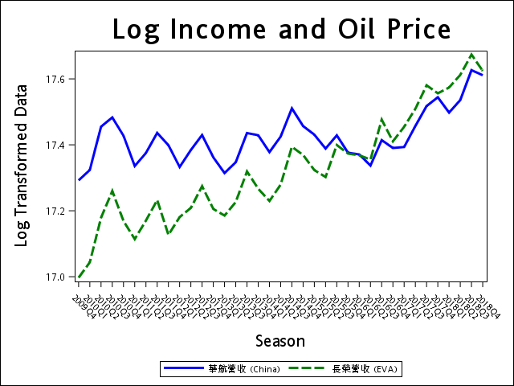

圖3 航空公司營收 (log)

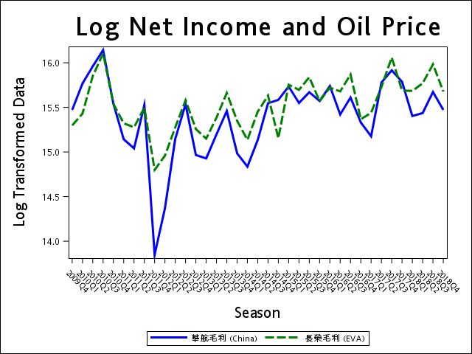

圖4 航空公司淨利潤 (log)

在模型的選擇上，我們希望營業收入與稅前淨利使用一致的模型，因此皆選用趨勢模型來進行分析。由於兩者的趨勢模型皆為定態，所以我們選擇了向量自迴歸模型（VAR）來進行模型配適，而不考慮向量誤差修正模型（VECM）。最後透過赤池信息量準則來進行選模，判定營業收入以VAR(4)模型為最佳模型，而稅前淨利則是以VAR(1)做為模型時的AIC數值為最小，故選用以上兩模型對兩者個別進行進一步的分析。在對殘差進行進一步的殘差診斷過後，發現兩模型皆無ARCH模型的存在，因此分別對兩者進行VAR模型的參數估計。式(14 $)$ 為營業收入的VAR(4)模型參數估計式；式(15)則為稅前淨利的VAR(1)模型參數估計式。

|  |  |
| --- | --- |
| $$\left(\begin{matrix}Y_{China,t} \\ Y_{EVA,t}\end{matrix}\right)= \left(\begin{matrix}1.039 \\ 1.756\end{matrix}\right)+\left(\begin{matrix}0.704 & 0.033 \\ 0.021 & 0.326\end{matrix}\right)$$ $$+\left(\begin{matrix}0.333 & -0.539 \\ 0.231 & -0.167\end{matrix}\right)\left(\begin{matrix}Y_{China,t-2} \\ Y_{EVA,t-2}\end{matrix}\right)$$ $$+\left(\begin{matrix}0.085 & -0.065 \\ -0.021 & -0.017\end{matrix}\right)\left(\begin{matrix}Y_{China,t-3} \\ Y_{EVA,t-3}\end{matrix}\right)$$ $$+\left(\begin{matrix}-0.357 & 0.750 \\ -0.506 & 1.035\end{matrix}\right)\left(\begin{matrix}Y_{China,t-4} \\ Y_{EVA,t-4}\end{matrix}\right)+\left(\begin{matrix}ϵ_{China,t} \\ ϵ_{EVA,t}\end{matrix}\right)$$ | (14 |

|  |  |
| --- | --- |
|  | (15) |

在模型選定之後，比較模型內變數（內生變數）與外生變數─國際油價的因果關係。透過Granger因果關係檢定，我們發現在去除結構變動後的資料，其國際原油價格對長榮航空的營業收入的結果為不顯著，而稅前淨利的檢定結果為顯著。也就是說，國際原油價格的波動不會對台灣航空業的營業收入產生顯著影響，但會對稅前淨利產生顯著影響，這與我們所知的─燃油費用為僅次於人事費用第二高的費用，有一致性的結果，因此可以做為最終模型來使用。對稅前淨利配適出來的VARX模型為VARX(1, 0)，估計式為式(16)。

|  |  |
| --- | --- |
| $$\left(\begin{matrix}Y_{net_{China},t} \\ Y_{net_{EVA},t}\end{matrix}\right) = \left(\begin{matrix}14.594 \\ 13.256 \end{matrix}\right)+\left(\begin{matrix}-0.488 X_{net_{China},t} \\ {-0.290 X}_{net_{EVA},t} \end{matrix}\right)$$ $$+\left(\begin{matrix}0.553 & -0.3601 \\ 0.262 & -0.032\end{matrix}\right)\left(\begin{matrix}Y_{net_China,t-1} \\ Y_{net_EVA,t-1}\end{matrix}\right)+\left(\begin{matrix}ϵ_{net_China,t} \\ ϵ_{net_EVA,t}\end{matrix}\right)$$ | (16) |

最後我們利用衝擊反應函數圖形，觀察國際油價加入後，對稅前淨利所產生的衝擊。當國際油價發生自發性干擾時，可以由圖5清楚的看出，對中華航空及長榮航空稅前淨利的衝擊，在當期即有明顯的負向衝擊，得至3至4期後衝擊影響才會逐漸消失。

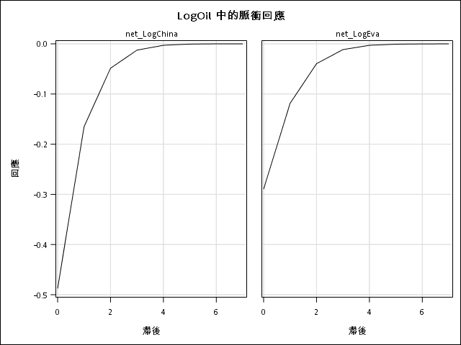

圖5 航空公司衝擊反應函數圖

接著我們利用單維度的ARIMA模型來進行模型配適。結果列於式(17)至式(20)。

|  |  |
| --- | --- |
| $$AR_{China}\left(5\right) :$$ $$\left(1-1.06L -0.42L^{2}+0.074L^{3}+0.65L^{4}-0.612L^{5}\right){(Y}_{t}-17.42)=ϵ_{t}$$ | (17) |

|  |  |
| --- | --- |
|  | (18) |

|  |  |
| --- | --- |
|  | (19) |

|  |  |
| --- | --- |
|  | (20) |

最後，我們根據表1表2所列出的RMSE數值可以比較出，在營業收入方面，ARIMA模型較VAR模型的誤差來的小；而在稅前淨利方面，VARX模型則是較ARIMA模型來的準確，故可以合併使用式($19$)與式(18)來做為營業收入的預測估計式；而式(16)則可以作為稅前淨利的預測估計式來使用。

表2 RMSE數值

|  |  |  |  |
| --- | --- | --- | --- |
| 營收VAR模型 | 營收ARIMA模型 | 毛利VARX模型 | 毛利ARIMA模型 |
| 0.022 | 0.008 | 0.067 | 0.109 |

**結論 (Experimental Result)**

本分析主要為探討國際原油價格對航空公司的營業狀況。主要分成營業收入、稅前淨利等這兩個方面來個別討論。營業收入方面，透過標準化後的圖，可以明顯看出，在油價高時營收較低，反之亦然，因此我們本是期待可以把原油價格做為部分營業收入的解釋。但透過資料分析的結果發現，國際原油價格並非營業收入的外生變數，且使用營業收入配適的VAR模型之誤差相較自迴歸模型來得大，因此我們最後選擇用自迴歸模型來預測營業收入。營業收入，我們猜測可能受到了旅遊淡旺季、國民整體的收入等原油價格以外的變數所影響。

稅前淨利方面，其標準化後的圖表與營業收入所繪製的趨勢大致相同，其結果也與分析前所猜測的結果有一致性，透過Granger檢定，我們發現因果關係的存在，因此將其作為外生變數，繪製衝擊反應函數圖形並得出，在國際油價上升時，稅前淨利確實會受到負面影響。通過RMSE預測能力指標，證實了VARX(1, 0)模型確實比自迴歸模型更接近測試集的真實值。雖說預測值與實際值不同，但就長期趨勢來看，此預測是符合了大致上的實際狀況，可視為其有足夠的預測能力。因此，我們發現原油價格的資訊的加入，在淨利上能使得航空公司的稅前淨利預測上更加準確。

**參考文獻 (References)**

Alsinglawi, O., et al. "Forecasting earnings of firm’s listed in ASE using ARIMA model." Italian Journal of Pure and Applied Mathematics: 376.

Box, G. E. and D. A. Pierce (1970). "Distribution of residual autocorrelations in autoregressive-integrated moving average time series models." Journal of the American statistical Association **65**(332): 1509-1526.

Chow, G. C. (1960). "Tests of equality between sets of coefficients in two linear regressions." Econometrica: Journal of the Econometric Society: 591-605.

Lemke, C. and B. Gabrys (2008). "Forecasting and Forecast Combination in Airline Revenue Management Applications."

Lyu, H. and Y. Chang (2017). "Research on International Crude Oil Price Forecasting Model." International Journal of New Developments in Engineering and Society: 86.

Narandaran, Y. Y., et al. (2016). "Financial risk exposures of the airlines industry: evidence from cathay pacific airways and China airlines." International Journal of Business and Society **17**(2): 221-244.

Yule, G. U. (1926). "Why do we sometimes get nonsense-correlations between Time-Series?--a study in sampling and the nature of time-series." Journal of the royal statistical society **89**(1): 1-63.

Box, G. E. and D. R. Cox (1964). "An analysis of transformations." Journal of the Royal Statistical Society: Series B (Methodological) **26**(2): 211-243.

Akaike, H. (1974). "A new look at the statistical model identification." IEEE transactions on automatic control **19**(6): 716-723.

Anderson, O. D. (1977). "Time Series Analysis and Forecasting: Another Look at the Box‐Jenkins Approach." Journal of the Royal Statistical Society: Series D (The Statistician) **26**(4): 285-303.

Schwarz, G. (1978). "Estimating the dimension of a model." The annals of statistics **6**(2): 461-464.

Dickey, D. A. and W. A. Fuller (1979). "Distribution of the estimators for autoregressive time series with a unit root." Journal of the American statistical Association **74**(366a): 427-431.

Engle, R. F. (1982). "Autoregressive conditional heteroscedasticity with estimates of the variance of United Kingdom inflation." Econometrica: Journal of the Econometric Society: 987-1007.